**МІНІСТЕРСТВО ОСВІТИ І НАУКИ УКРАЇНИ**

**ОДЕСЬКИЙ НАЦІОНАЛЬНИЙ ПОЛІТЕХНІЧНИЙ УНІВЕРСИТЕТ ІНСТИТУТ КОМП’ЮТЕРНИХ СИСТЕМ**

**КАФЕДРА ІНФОРМАЦІЙНИХ СИСТЕМ**

Лабораторна робота №6 з дисципліни

**“** Операційні системи**”**

Тема

**«Основи керування правами доступу до файлової системи»**

Виконав

Синяков И.А.

Перевірили: Блажко О.А

# Одеса 2021

**Мета роботи:** придбання навичок керування правами доступу до файлової системи в ОС Linux.

# Хід роботи:

1. Перелік завдань до лабораторної роботи
2. Результатами виконання пунктів завдань
3. Висновки

# Перелік завдань до лабораторної роботи:

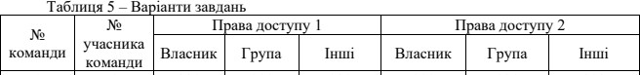

* 1. В своєму домашньому каталозі на віддаленому Linux-сервері підготуйте файли наступних типів, більшість з яких вже було створено у попередніх

лабораторних роботах:текстовий пустий файл;

* + - текстовий файл;
    - текстовий html-файл;
    - бінарний pdf-файл
    - спеціальний текстовий doc-файл;
    - текстовий скриптовий файл;
    - каталог.
  1. Для кожного з вказаних файлів отримайте дескриптори файлів.
  2. Отримайте значення inode для всіх файлів вашого домашнього каталогу
  3. Для одного з текстових файлів створіть два файли жорстких зв`язки з назвами hard_link_1, hard_link_2
  4. Отримайте значення inode для створених файлів жорстких зв`язків
  5. Для одного з файлів жорсткого зв`язку створіть файл символічного зв`язку з назвою sym_link_1
  6. Отримайте значення inode для створеного файлу символічного зв`язку
  7. Видаліть файл жорсткого зв`язку, для якого був створений файл символічного зв`язку
  8. Отримайте значення inode для створеного файлу символічного зв`язку
  9. Повторно створіть файл жорсткого зв`язку
  10. Перегляньте права доступу до створених файлів жорстких та символічного зв`язку
  11. Надайте символьні права доступу до файлу, назва якого співпадає з вашим прізвищем латиницею, та перевірте обмеження прав доступу, виконавши відповідні команди роботи з файлами:
* варіант взяти з колонки «Права доступу 1» таблиці 5;
* вказано лише права, які необхідно встановити та не вказано права, які необхідно зняти;
* тип файлу не повинен протирічити визначеним правам.
  1. Надайте числові десяткові права доступу до файлу, назва якого

співпадає з вашим прізвищем латиницею, та перевірте обмеження прав доступу, виконавши відповідні команди роботи з файлами:

* варіант взяти з колонки «Права доступу 2» таблиці 5;
* вказано лише права, які необхідно встановити та не вказано права, які необхідно зняти;
* тип файлу не повинен протирічити визначеним правам.
  1. Створіть новий каталог з декількома текстовими файлами та зробіть з нього «темний» каталог. Вказано лише права, які необхідно встановити та не вказано права, якінеобхідно зняти.

# Результати виконання завдань:

В своєму домашньому каталозі на віддаленому Linux-сервері підготуйте файли наступних типів, більшість з яких вже було створено у попередніх лабораторних роботах:текстовий пустий файл;

* + - текстовий файл;
    - текстовий html-файл;
    - бінарний pdf-файл
    - спеціальний текстовий doc-файл;
    - текстовий скриптовий файл;
    - каталог.

Для кожного з вказаних файлів отримайте дескриптори файлів.



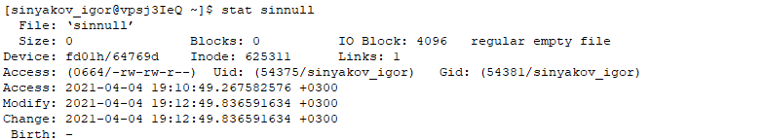

Отримайте значення inode для всіх файлів вашого домашнього каталогу

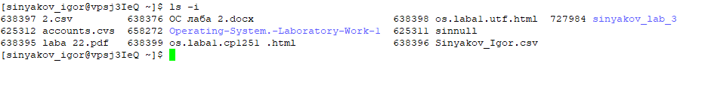

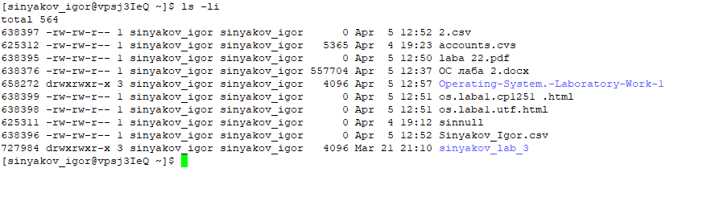

Для одного з текстових файлів створіть два файли жорстких зв`язки з назвами hard_link_1, hard_link_2

https://cdn.discordapp.com/attachments/828719590783189012/828721126103318538/unknown.png

Для одного з файлів жорсткого зв`язку створіть файл символічного зв`язку з назвою sym_link_1 та отримайте значення inode для створеного файлу

символічного зв`язку

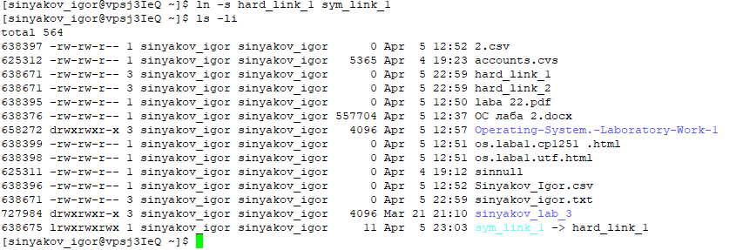

Видаліть файл жорсткого зв`язку, для якого був створений файл символічного зв`язку. Повторно створіть файл жорсткого зв`язку.

Перегляньте права доступу до створених файлів жорстких та символічного зв`язку

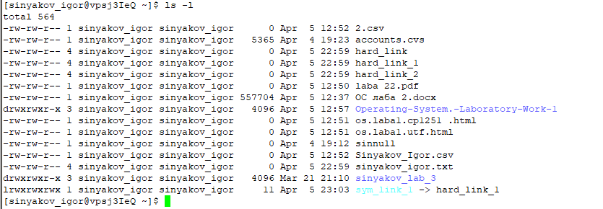

Надайте символьні права доступу до файлу, назва якого співпадає з вашим прізвищем латиницею, та перевірте обмеження прав доступу, виконавши відповідні команди роботи з файлами:

* варіант взяти з колонки «Права доступу 1» таблиці 5;
* вказано лише права, які необхідно встановити та не вказано права, які необхідно зняти;
* тип файлу не повинен протирічити визначеним правам.

Надайте числові десяткові права доступу до файлу, назва якого співпадає з   
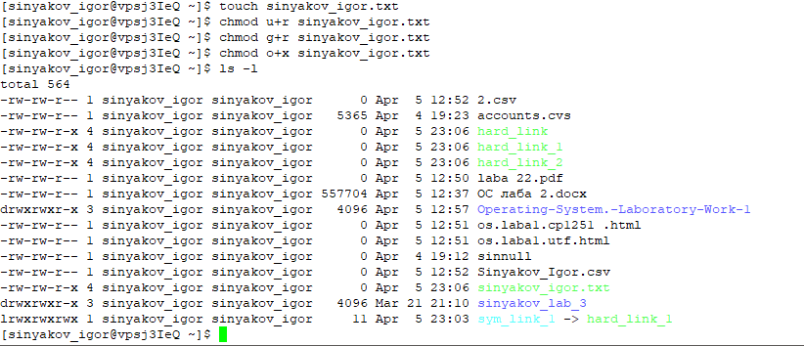вашим прізвищем латиницею, та перевірте обмеження прав доступу, виконавши відповідні команди роботи з файлами:

* варіант взяти з колонки «Права доступу 2» таблиці 5;
* вказано лише права, які необхідно встановити та не вказано права, які необхідно зняти;
* тип файлу не повинен протирічити визначеним правам.

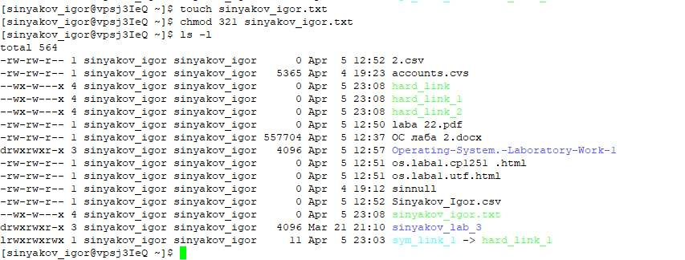

Створіть новий каталог з декількома текстовими файлами та зробіть з нього

«темний» каталог. Вказано лише права, які необхідно встановити та не вказано права, які необхідно зняти.

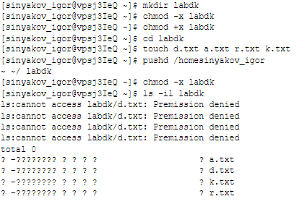

**Висновок:** Під час виконання лабораторної роботи ми придбали практичні навички керування правами доступу до файлової системи в ОС Linux.

Найскладнішим з завдань було завдання сутність якого полягала у створенні

«темного» каталогу